Mineração de sentimentos aplicada a textos de ficção literária.
Universidade Federal do ABC (UFABC)
Avenida dos Estados, 5001 - Santo André - SP
jose.anjos@ufabc.edu.br

Abstract. Sentiment/emotion mining is an area of study that has been expanding, taking advantage of the fact that people are expressing themselves more and more on social networks, websites, forums and other media. This paper investigates the applicability of the use of these techniques, which are common in the universe of e-commerce and social network metrics, in the evaluation of literary texts, where one of the indicators of quality is the richness of emotions that can awaken in the reader.
Resumo. A mineração de sentimentos/emoções é uma área de estudos que vem se expandindo, aproveitando-se principalmente do fato de que as pessoas estão se expressando cada vez mais em redes sociais, sites, fóruns e outros meios. Este artigo investiga a aplicabilidade do uso dessas técnicas, que são comuns no universo do comércio eletrônico e métricas em redes sociais, na avaliação de textos de cunho literário, onde um dos indicativos de qualidade é a riqueza de emoções que pode despertar no leitor.

1. Introdução

Quando o escritor cria sua obra, tem como objetivo movimentar emoções no leitor, e isso se dá principalmente pelo sentido explícito e implícito das frases que compõe. Um texto em prosa torna-se mais rico à medida que evoca emoções. No entanto, emoções e sentimentos precisam aflorar de maneira espontânea, subjetiva, senão o texto perde qualidade.

A arte de fazer aflorar sentimentos está na construção de frases bem contextualizadas, que envolvam o leitor. Uma maneira de fazer isto, é com a escolha de palavras adequadas, que contenham naturalmente certa carga de emoções. Outra maneira é fazer com que essas emoções se alternem, dando ritmo à narrativa. Larry Brooks (2011), coach de escrita criativa, em seu livro Story Engineering, detectou seis competências principais que determinam um texto de sucesso: conceito, personagens, tema, estrutura, cenas e voz do escritor. A voz do escritor surge, principalmente pelo modo com que evoca emoções com seu texto, e faz surgir o tema, que é o modo com que a história escrita ilumina a vida de quem lê.

Mas como saber se um texto contém uma carga de emoções? Poderíamos querer, por exemplo, recomendar literaturas a um determinado leitor com base em um conjunto de emoções típicas de suas leituras anteriores. Também poderíamos ter uma ferramenta que auxiliasse o escritor a saber se seu texto está transmitindo as emoções conforme sua intenção ao escrever. Ou ainda, baseando-se nos arcos de personagens típicos das histórias de ficção, indicar leituras condizentes com o perfil do leitor. Weiland(2016), diz que as transformações sofrida pelas personagens podem determinar o sucesso de uma história, sendo necessário o balanço de emoções de um polo a outro.

A mineração de sentimentos/emoções é uma área de estudos que busca analisar o sentimento ou emoção sobre um determinado assunto. Esta área está se expandindo cada vez mais, principalmente pelo fato de que as pessoas estão se expressando cada vez mais em redes sociais, sites, fóruns, e outros meios. Com isso surge um campo amplo para desenvolvimento de técnicas e ferramentas que busquem coletar e analisar o conteúdo de opiniões e determinar o sentimento, percepção ou o comportamento sobre determinado alvo. Isto é parte do foco de Processamento de Linguagem Natural (PLN), que é uma subárea da Inteligência Artificial (IA) que estuda a capacidade e as limitações de uma máquina em entender as nuances da linguagem humana (Rodrigues, 2017).

2. Ferramentas de PLN e análise de sentimentos
Uma das ferramentas mais utilizadas para o processamento de linguagem natural é o Natural Language Toolkit (NLTK) – http://nltk.org, que foi desenvolvido em Python e apresenta uma ampla gama de recursos, como classificação, tokenização, stemming, tagging, parsing e raciocínio semântico. Uma vantagem do NLTK é que existem versões para os sistemas operacionais Windows, MacOS e Linux, e é open source, existindo uma grande comunidade de desenvolvedores que o estão sempre atualizando e adicionando novos recursos.
Para a análise de sentimentos/emoções, há três abordagens principais:
- Dicionários léxicos, contendo palavras e sentimentos, onde os sentimentos podem ser combinados gerando classificação de sentenças. A vantagem dessa abordagem é que não há necessidade de treino, porém tem como desvantagem a dependência do idioma e o custo de manutenção;
- Machine Learning, que consiste, normalmente, em modelar os dados de texto em forma de bag of words (sacola de palavras). Tem como vantagem a não dependência de idiomas, porém necessita de treinamento de dados; e
- Deep Learning, que consiste em aprender padrões de escrita ou contexto na qual o texto é inserido. A vantagem é que exige menos trabalho ao criar novas features.
Neste trabalho, como se trata de uma pesquisa exploratória, utilizaremos a primeira abordagem, ou seja, dicionários léxicos, principalmente porque, em um texto literário, as palavras têm o condão de sugerir sentimentos subliminarmente à mente do leitor, por isso são importantes no contexto geral.
Escolhemos três ferramentas de análise de sentimentos:
- NRCLex: (https://pypi.org/Project/NRCLex), que é um léxico baseado em uma fonte produzida pelo National Research Council Canada (NCR), exclusivamente para fins de pesquisa, e na NLTK library’s WorldNet synonym set, contendo aproximadamente 27.000 palavras. O NRCLex classifica os sentimentos em 10 categorias: fear, anger, anticipation, trust, surprise, positive, negative, sadness, disgust, joy (medo, raiva, antecipação, confiança, surpresa, otimismo, pessimismo, tristeza, desgosto, alegria).
- Text2emotion: (https://pypi.org/project/text2emotion), um mecanismo que processa mensagens textuais e reconhecem emoções embutidas nelas. Text2emotion classifica os textos em 5 categorias de emoções: happy, angry, sad, surprise, fear (felicidade, irritação, tristeza, surpresa, medo).
- TextBlob: (https://textblob.readthedocs.io/en/dev), é uma biblioteca Python para o processamento de dados textuais. Ela fornece uma API simples para aprofundamento em tarefas de processamento de linguagem natural comum (PNL), tais como classificação de fala, extração de substantivos, análise de sentimentos, tradução, e muito mais..
Para detectar arcos típicos dos textos, utilizamos a análise de sentimentos do TextBlob, a partir da polaridade (positiva, negativa) de cada frase.

3. Pre-processamento do texto
Para facilitar o processamento do texto, são necessários alguns pré-processamentos que abstraem e evidencial a estrutura da língua, deixando apenas o que é relevante. Isso reduz o vocabulário e tornam os dados menos esparsos. As tarefas de pré-processamento incluem:
- Normalização do texto, que abrange tarefas como tokenização, transformação de letras em minúsculas, remoção de caracteres especiais, pontuações e tags. O processo de tokenização tem como objetivo quebrar o texto em palavras ou sentenças. A tokenização lexical identifica as palavras e as marca como tokens. A tokenização sentencial identifica as sentenças e separa o texto em um conjunto delas. A normalização é importante pois estrutura o texto de modo a facilitar o processamento nas etapas seguintes, que são baseadas em unidades lexicais ou sentenciais.
- Remoção de stopwords, que são palavras muito frequentes no texto e por si não trazem informações relevantes. Em alguns casos, como por exemplo a análise de sentimentos, a palavra ’não’, que normalmente é tratada como stopword, não poderia ser removida, pois representa negatividade para a sentença, justamente um sentimento a ser considerado. Normalmente existem lista com stopwords disponíveis na internet, que podem ser baixadas e adaptadas conforme as necessidades.
- Remoção de numerais, pois não agregam informações relevantes e não trazem carga semântica. Essa remoção inclui também os símbolos valores, unidades e grandezas.
- Correção ortográfica: Os corretores ortográficos (speel checkers) são muito importantes para tratar datasets que contém muitos erros de digitação, abreviações e vocabulário informal. Esses fatores são prejudiciais pois geram novos tokens, aumentando a dispersão de dados.
- Stemização e Lematização: O processo de stemização (stemming) tem o objetivo de reduzir as palavras a seus radicais, enquanto que a lematização reduz a palavra a seu lema, que é a forma no masculino singular, e, no caso de verbos, a seu infinitivo. A vantagem de aplicar esses dois métodos é reduzir o vocabulário e abstrair significados.

4. Estudos de casos
Uma das dificuldades de trabalhar com dicionários léxicos é justamente a questão do idioma. Na língua portuguesa encontramos alguns léxicos, porém não tão extensos quanto os encontrados em língua inglesa. Por esse motivo, optamos por trabalhar com textos de autoria própria traduzidos para o inglês, consistindo nosso corpus três contos: “There’s life beyond the way” – Carve Magazine - https://medium.com/me/stories/public, e “New Year” – StoryWrite - https://storywrite.com, “The last rescue”, ainda não publicado em língua inglesa. Adicionalmente também extraímos da internet um conto de Edgar Alan Poe (https://archive.org/stream/TheBlackCat_339/TheBlackCatByEdgarAllanPoe_djvu.txt), bem conhecido do público. Os textos e suas traduções estão disponíveis em (https://github.com/capanilto/textos ).

4.1. There’s life beyond the way
Conta a história de uma escriturária que ia todo dia distraída ao trabalho, sem prestar atenção aos arredores. Um dia sofre uma tentativa de roubo, e é salva por um mendigo que vivia nas proximidades. Após o susto, para a ver o ambiente com outros olhos.
Após a normalização dos dados, remoção de stopwords e outros ajustes, chegamos aos seguintes resultados:

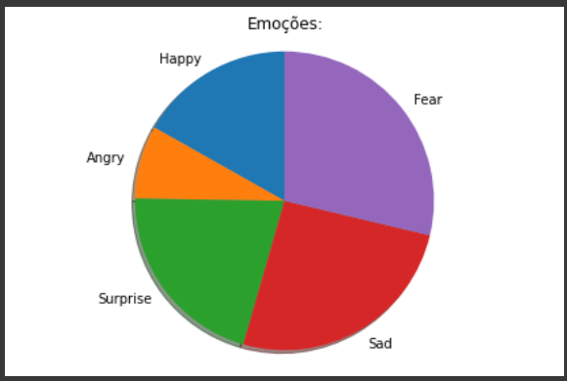
Fig 1: Text2emotion – “There’s life beyond the way”

Text2emotion, que classifica em 5 categorias de emoção, apontou uma carga maior de medo e tristeza, que é condizente com o texto. A protagonista tinha um comportamento solitário, e passou por um grande susto.
Já o NRCLex, que tem mais categorias de emoção, apresentou o seguinte resultado, ainda condizentes com o conteúdo do conto:

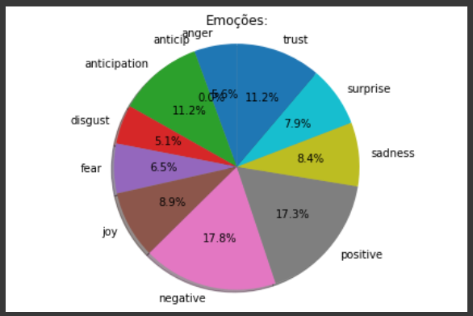
Fig 2: NRCLex- “There’s life beyond the way”

Ao aplicar a polaridade do TextBlob, e suavizando a curva plotada temos:

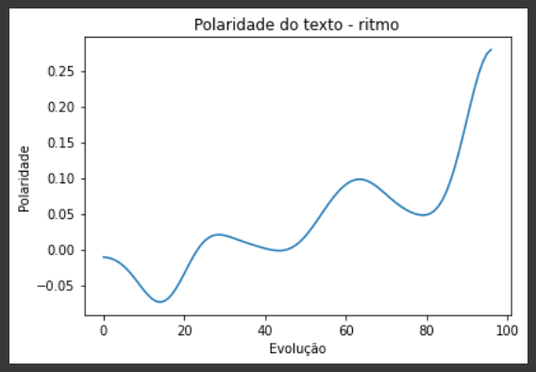
Fig 3: curva da polaridade do texto, TextBlob. “There’s life beyond the way”

O resultado foi muito bom, pois o arco da personagem é tipicamente ‘rags to rich”, conforme os ensinamentos dos coach de escritores, ou seja, a personagem parte de uma situação neutra ou negativa e alcança a felicidade (positiva).

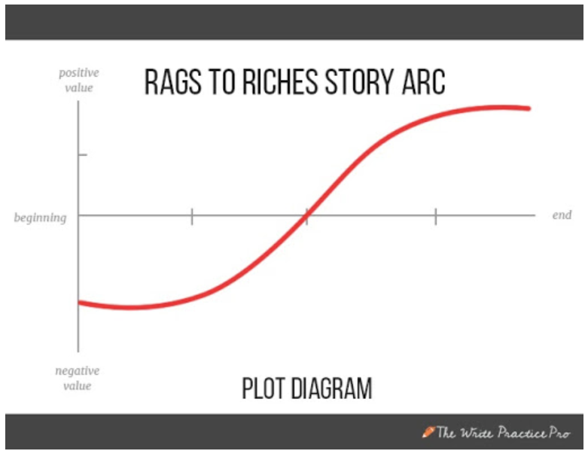
Fig 4: Arco de personagem típico da situação “da pobreza à riqueza”, que indica um momento feliz de uma personagem (https://thewritepractice.com/story-arcs)

4.2. New Year
“New Year” é um conto curto, onde o personagem, um pai de família com dívidas e problemas, gasta seu pouco dinheiro com fogos de artifício e os queima no ano novo, voltando à situação anterior. É um típico conto de ascenção e queda, ou como é conhecido nos meios literários, um arco do tipo “Icaro”. Os resultados foram:

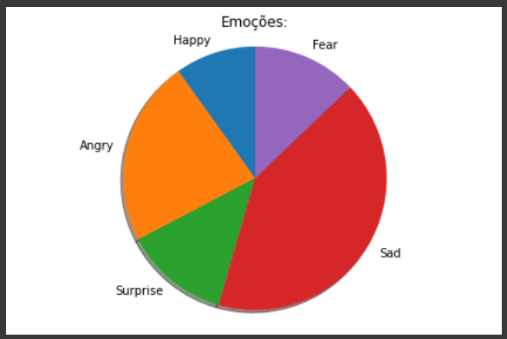
Fig 5: Text2Emotion- “New Year”

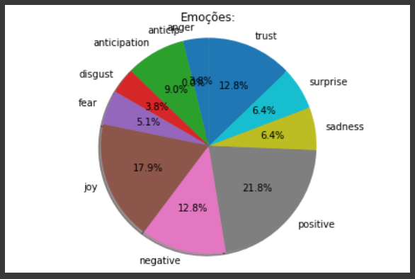
Fig 6: NRCLex– “New Year”

Como se vê, predomina a tristeza em Tex2emotion, e em NRCLex também foi detectada a carga de alegria vivida pelo protagonista, equivalente a “happy” e “surprise” de Text2emotion. Ambas foram compatíveis com o conteúdo do conto.

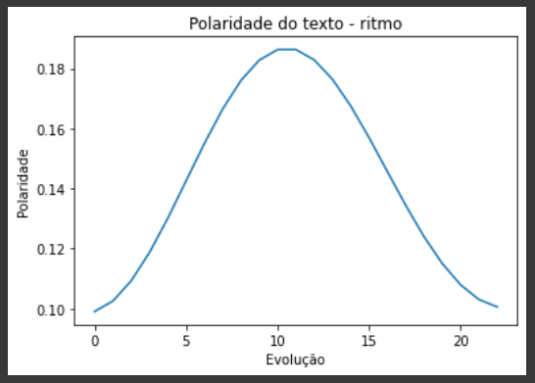
Fig7: TextBlob – “New Year”

Já o gráfico gerado é típico do arco de personagem ‘Ìcaro”, ou ascensão e queda, conforme vemos na fig. 8:
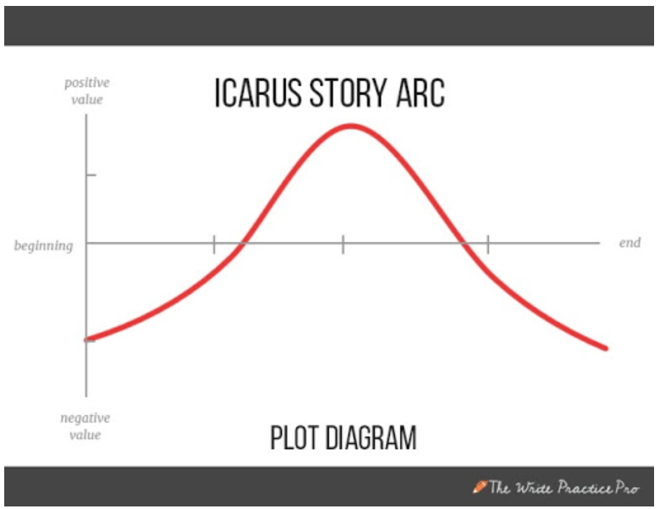
Fig 8: Arco “ícaro” (https://thewritepractice.com/story-arcs)

4.3. The Last Rescue
Este conto narra um episódio na vida de uma psicóloga da Polícia Militar que, durante entrevista a candidatos, se depara com um rapaz que havia sido salvo por seu pai, que falecera no evento. Ao final, o conto acaba em um momento positivista, em que a psicóloga conclui que o sacrifício de seu pai não fora em vão.

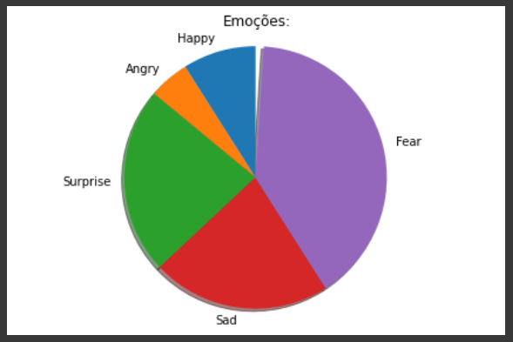
Fig 9 – Text2Emotion – “The last rescue”

Predomina o medo, surpresa e tristeza em Text2emotion, sentimentos que formam o núcleo do conto. Já em NRCLex, abaixo, nota-se o equilíbrio entre o positivo e negativo, além de uma boa carga de confiança, outro sentimento explorado no texto.
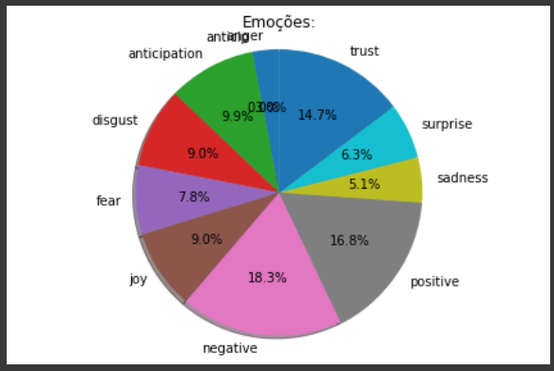
Fig 10: NRCLex – “The last rescue”

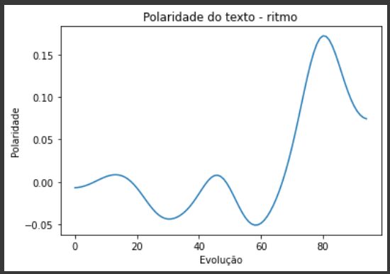
Fig 11: TextBlob – “The last rescue”

O arco de polaridade (arco de personagem) gerado assemelha-se mais ao arco típico dos filmes de final feliz. Tal arco é apelidado de “cinderela”, pois a personagem, após alguma situação precariamente estável, tem altos e baixos, mas acaba em um momento feliz.
A leve queda para o negativo no final também captou bem o momento do conto, como é possível observar no texto original (disponível em https://github.com/capanilto/textos ).
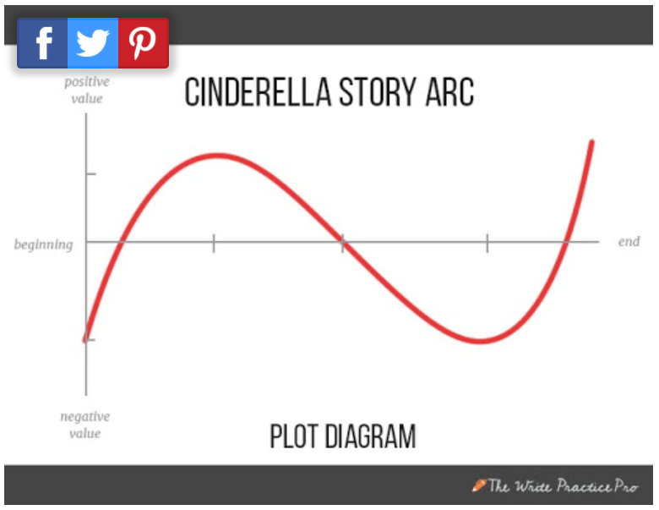
Fig 12: Arco típico de contos “Cinderela” -(https://thewritepractice.com/story-arcs)

4.1. The Black Cat
Um tradicional conto de suspense de Alan Poe. Neste conto, um personagem acaba assassinando sua esposa e a emparedando no porão de sua casa. Neste dia seu gato preto desapareceu e o personagem passou a ouvir miados aterradores à noite. No fim, meio enlouquecido, acaba descobrindo que havia emparedado o gato junto com a esposa.
Testando este conto com as ferramentas apresentadas anteriormente, obtemos os seguintes resultados:

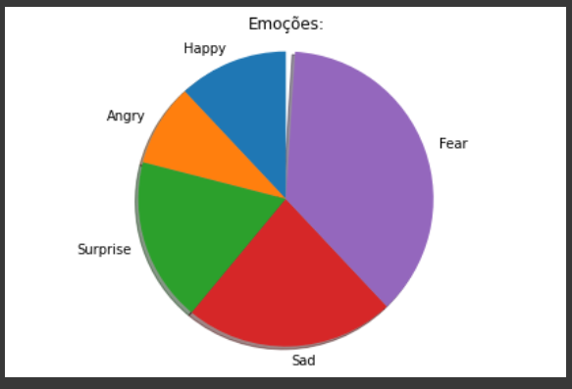
Fig 13: Text2emotion – “The black cat”

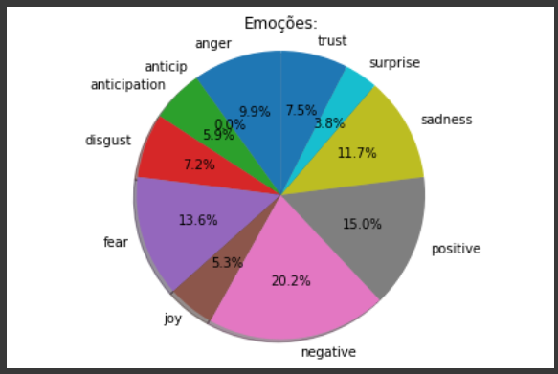
Fig 14: NRCLext – “The black cat”

Como se vê em Text2emotion, predominam medo e tristeza, típicos dos contos de Poe. Também em BRCLex, aparecem o medo e tristeza, juntamente com uma carga negativa acentuada, o que é condizente com o texto avaliado.

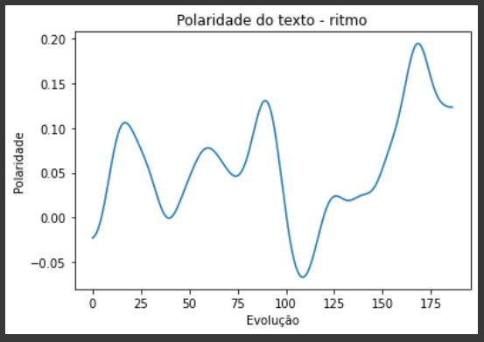
Fig 15: NRCLex – “The black cat”

O gráfico que mostra a polaridade, no entanto, privilegiou os aspectos mais positivos do texto, que deveria terminar a curva bem mais tendente ao negativo, uma vez que o conto é sombrio e não teve um final feliz. Os altos e baixos são típicos de enredos complexos, mas no aspecto geral segue a curva “cinderela”, apenas, neste conto, o final foi mais sombrio do que um final neutro.

5. Conclusão
Aplicando as técnicas de mineração de sentimentos/emoções em textos literários, podemos obter interessantes informações a respeito do conteúdo emocional implícito no texto, bem como ter uma ideia da progressão do enredo. Há mais o que se possa fazer, como, por exemplo, averiguar a frequência das palavras, para saber se a repetição está cansativa para o leitor, averiguar a estruturação das frases, o correto balanço entre as emoções, e outras tantas tarefas que podem ser objeto de trabalhos mais avançados. Com base nos resultados, é possível criar mecanismos de recomendação melhores, filtrar literatura a gosto do leitor, pré-processar e melhorar texto para edições, etc.
Enfim, a literatura também pode se beneficiar de técnicas de mineração de sentimentos tanto quanto a área comercial tem se beneficiado.
Os códigos utilizados para este trabalho estão disponíveis em:
https://colab.research.google.com/drive/1sgHZxGvYtcKVOZRnytvowbHvvXq3718T#scrollTo=krZPvymws_GI

Referências
Anjos, José Anilto dos (2019), There’s Life Beyond the Way, https://medium.com/@joseaniltodosanjos/theres-life-beyond-the-way-3f3a0166e54d, acessado em 20 de abril de 2021.
Anjos, José Anilto dos (2019), New Year, https://storywrite.com/story/14913501-New-Year--by-anilto, acessado em 20 de abril de 2021.
Brooks, Larry (2011), Story Engineering, Writer's Digest Books; 1ª edição.
Buting, Joe (2020), Story Arcs: Definitions and Examples of the 6 Shapes of Stories, https://thewritepractice.com/story-arcs/, acessado em 20 de abril de 2021.
Como executar a análise de sentimentos em Python 3 usando a Natural Language Processing Tool Kit (NLTK), https://cliente.widhost.com.br/knowledgebase/151/Como-executar-a-analise-de-sentimentos-em-Python-3-usando-o-Natural-Language-Toolkit-NLTK.html, acessado em 20 de abril de 2021.
Mogyorosi, Marius (2021), Sentiment Analysis: First Steps With Python’s NLTK Library, https://realpython.com/python-nltk-sentiment-analysis/, acessado em 20 de abril de 2021.
Poe , Edgar Alan, The Black Cat, (Full text in Internet Archives), https://archive.org/stream/TheBlackCat_339/TheBlackCatByEdgarAllanPoe_djvu.txt, acessado em 20 de abril de 2021.
Rodrigues, Jéssica (2017), O que é Processamento de Linguagem Natural?, https://medium.com/botsbrasil/o-que-%C3%A9-o-processamento-de-linguagem-natural-49ece9371cff, acessado em 20 de abril de 2021.
Weiland, K.M.(2016), Creating Character Arcs, PenForASword Publishing

